Práctica 10. Consultas BD Word BDR-P1-P10

Mostrar todos los países de América
SELECT Name, continent from country
WHERE continent = 'north america' OR continent = 'south america';
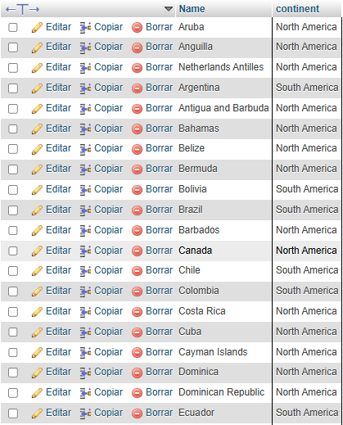

Mostrar las 10 ciudades más pobladas
Mostrar los países con población mayor a 50 millones
Mostrar los idiomas hablados en México
Mostrar las ciudades y el país al que pertenecen

